Кизилюртовский район
МКОУ «Новочиркейская СОШ №1»
Научно – практическая конференция «Шаг в будущее»
«Он защищал и строил Отчизну»
Секция истории и краеведения
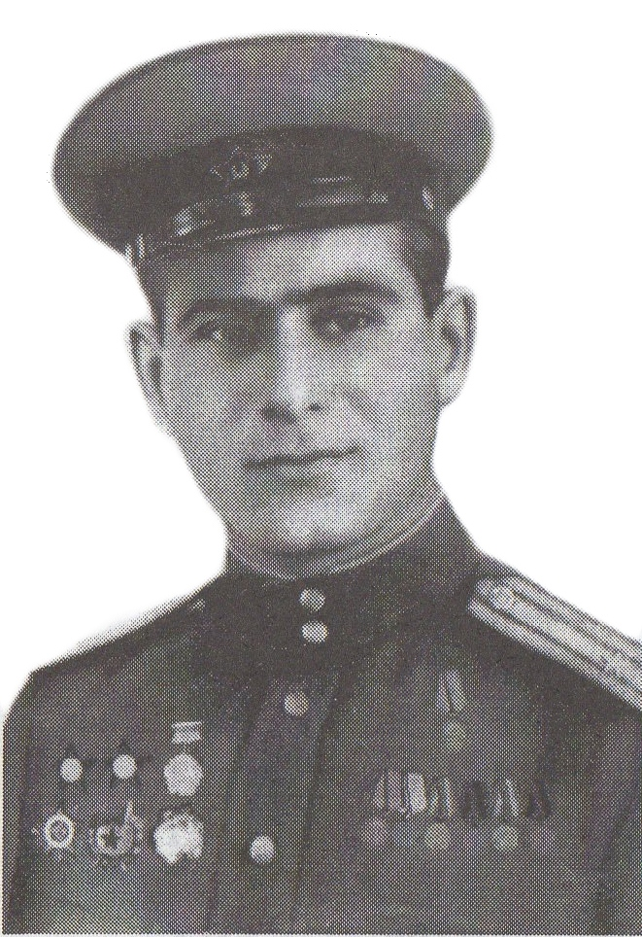
Ученик 9 «а» класса Джамалудинов Муртазали Свидетельство о рождении: 1-БД № 56338 С.Новый Чиркей Кизилюртовского района РД 03.07.2001 г. Адрес: ул.Котрова 52.
Руководитель: учитель родного языка и литературы Хайрулаева М.Д. Паспорт серии: 82 02 882542, ОУФМС России по РД в Кизилюртовском районе от 23.10.2010 г. 050-048 Адрес: ул. Первомайская 6 Тел. 8928 563 95 36

2013 год

Вступление
Вы поведайте им об отце или сыне
Это нужно живым, это нужно России!
В рамках нашего проекта «Мы – наследники» мы вместе с научным руководителем начали исследование пути боевой и трудовой славы нашего односельчанина, ветерана Великой Отечественной войны, человека, пережившего страшную блокаду Ленинграда – Абдурахманова Алавутдина Абдурахмановича.
В суровые годы гражданской войны в 1917 году в семье кустарника – часовщика родился сын, которого назвали Алавутдином. Потеряв в детстве мать, Алавутдина воспитывал отец – Абдусаламов Абдурахман. Абдурахман был грамотный арабист, о ком до революции говорили, что в селении один грамотей. Он старался привить сыну основные качества настоящего горца – мужество, честность, скромность и уважение к старшим. Алавутдин до конца своих дней не изменял этим качествам.
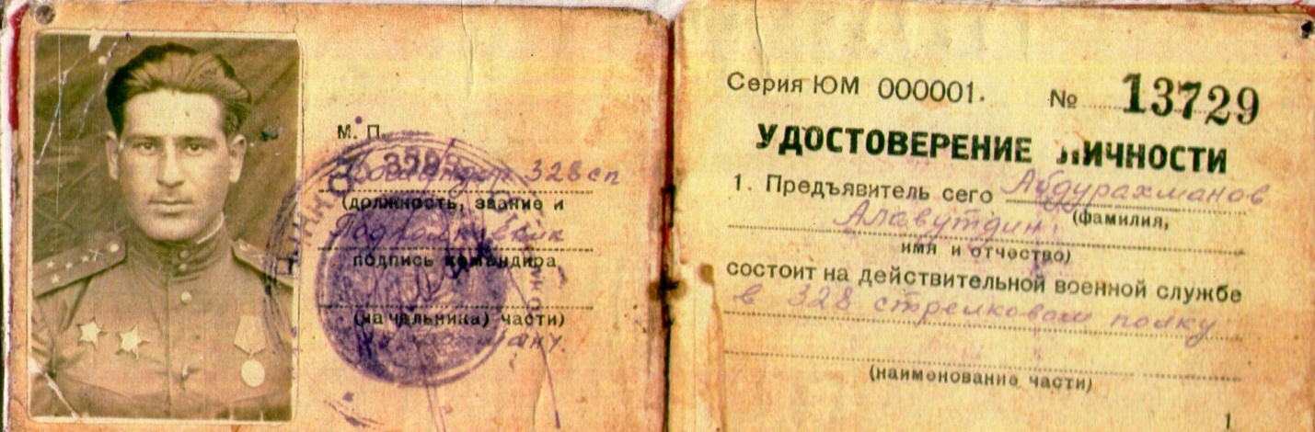
Глава 1
В городе Кизилюрте одна из самых красивых улиц названа имением А.Абдурахманова. На ней сегодня мирно и безмятежно живут тысячи людей. И ради этого воевали и отстояли Родину миллионы воинов, подобных чиркейцу Алавутдину Абдурахмановичу. Он был первым жителем селения Чиркей Буйнакского района, решившим избрать профессию защитника советской страны. В 1938 году в семнадцатилетнем возрасте он стал курсантом Ленинградского суворовского училища, после окончания был зачислен в Ленинградское военное училище командного состава имени С.М.Кирова. 22 июня 1941 года услышанное через репродукторы на Невском проспекте сообщение о нападении гитлеровской Германии на Советский Союз прервало его очередное увольнение в город. Началась Великая Отечественная война чинопочитание?
8 сентября 1941 года немцы окружили Ленинград. Блокада продолжалась 900 дней и ночей. По словам Алавутдина, в городе от голода, холода и болезней погибло 680 тысяч человек. Трупы валялись на улицах города. Не хватало хлеба, воды. В сутки красноармеец получал 300 граммов хлеба, а гражданские лица – 150 грамм. Голод порой шатал солдат, но никто не дрогнул. Примером для всех стали сами ленинградцы и жители сел Ленинградской области, которые не сломались и вынесли все безропотно.
Новоиспеченный лейтенант Алавутдин Абдурахманов был назначен командиром взвода. Боевое крещение принял на Северо-Западном фронте в бою на берегу Черной речки, около райцентра Сабск. Был ранен в левую руку и голову, из-за контузии потерял слух. Но лечился он недолго. В сентябре 1941 года он вернулся в Ленинград. Это были тяжелые для Родины дни. Фашистам удалось вплотную подойти к городу и блокировать его. В штабе северо-западного фронта Алавутдин узнал, что курсантам, участвовавшим в боях, присвоено воинское звание лейтенанта. Битва за Ленинград по своей суровости и жестокости стоит на одном из первых мест в истории мировых войн. И выдержать такое испытание могли только такие сыны Отечества как Алавутдин Абдурахманов.
В октябре 1941 года ему поручили командование минометным взводом, находившимся на передовой. Взвод отличился в бою около села Илики под Ленинградом в ночь на 4 января 1942 года. Его минометчики били прямой наводкой по шедшим в атаку врагам, вместе с оказавшимися в расположении взвода связистами Шалоновым, Петровым и Хотенко поднялись врукопашную. Но преимущество было на стороне врага, и тогда прозвучала команда Алавутдина Абдурахманова соседним батареям: «Огонь на меня!». Атакующие были уничтожены. За этот бой он удостоился первого ордена Красной Звезды, чина старшего лейтенанта, должности командира минометной роты. Она тоже сражалась столь успешно, что через некоторое время командир получил второй орден Красной Звезды. Судьба была благосклонна к нему, сохранила жизнь, хотя бои шли без перерывов.
В 1943 – 1944 годы капитан Абдурахманов командовал батальоном и был награжден медалью «За оборону Ленинграда». Вот некоторые строки из боевой характеристики командира стрелкового батальона 328 стрелкового полка 48-й стрелковой Ропшенской Краснознаменной дивизии имени М.И.Калинина Абдурахманова Алавутдина, подписанной командиром полка подполковником Бохманом и утвержденной командующим 48 дивизии полковником Кожевниковым от 15 сентября 1944 года: «Капитан Абдурахманов в проводимых боях показал себя тактически грамотным и решительным командиром батальона. В бою 18 октября 1944 года батальон под его командованием, несмотря на яростное сопротивление противника, подготовленный рубеж обороны, благодаря внезапности и примененным маневрам, с незначительными потерями одержал победу. Авторитетом среди личного состава пользуется, политически грамотен, морально устойчив. За проявленное мужество и отвагу на полях Великой Отечественной войны Алавутдин награжден двумя орденами «Красной Звезды». 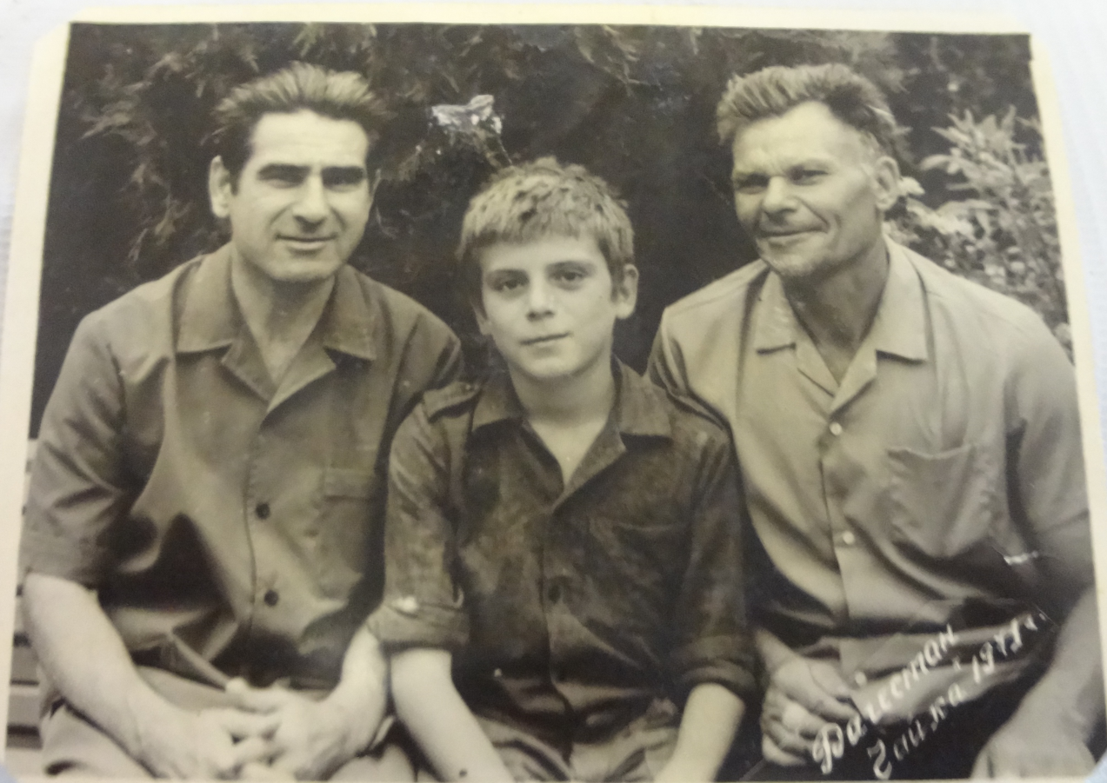
Человек удивительной скромности, Алавутдин Абдурахманов не любил рассказывать об эпизодах войны, о себе. Но один из ярких эпизодов войны он все-таки рассказал своим детям. 2 марта 1944 года во время защиты Латвии от немецких захватчиков командующий приказал Абдурахманову уничтожить немецкую группировку, которая длительное время оказывала упорное сопротивление нашим войскам. Эта группировка занимала позицию удобнее, чем батальон Алавутдина. Но, как говорится, на войне побеждают умом, а не количеством. Абдурахманов направил своего адъютанта к командиру немецкой группировки, поставив перед ним задачу: разъяснить им, что они полностью окружены, что война окончена, и во избежание излишних жертв и кровопролития прекратить сопротивление и сдаться в плен. Каково же было удивление батальона, когда с белым флагом в руках вышли немецкие офицеры и за ними вымотанные войной немецкие солдаты в сопровождении адъютанта. Алавутдин как положено принял сдачу в плен немецких офицеров и солдат, заставил сдать оружие и с поднятыми вверх руками этапировал их в тыл советских войск под конвоем своего батальона. Когда прибывший на место командующий увидел гору трофейного оружия, около двух батальонов немецких солдат и офицеров с поднятыми руками, он с восхищением бросился обнимать Алавутдина и солдат его батальона. За эту блестящую победу наш односельчанин награжден Орденом «Александра Невского», а также за отвагу, проявленную в боях, он награжден орденом Отечественной войны первой степени.
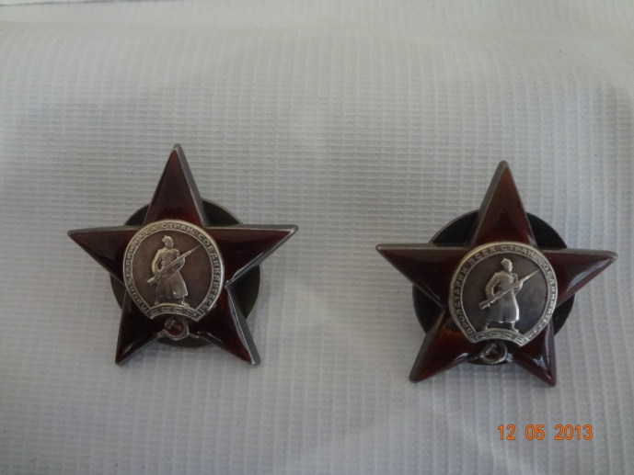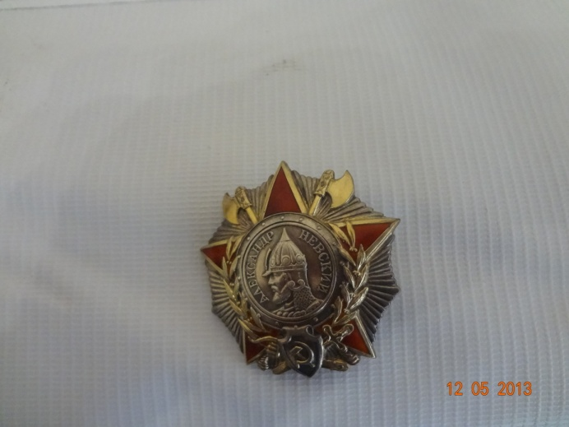
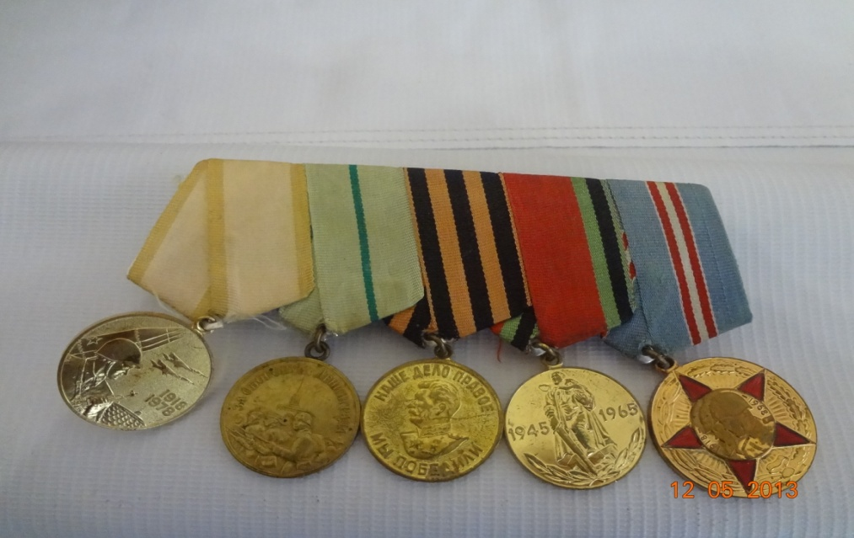

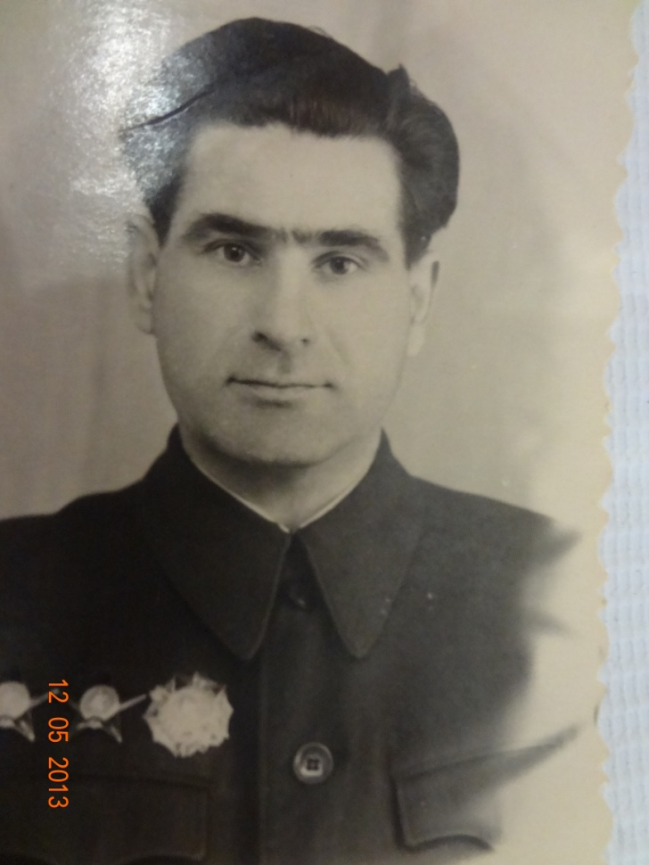
В годы войны Алавутдин Абдурахманов был четырежды ранен, контужен и лечился в Ленинградском госпитале. Из 1200 курсантов Ленинградского военно-пехотного училища в живых осталось только 200. Сам он очень ценил солдат, а они спасали и уважали своего командира.
Последний для батальона А.Абдурахманова бой закончился 7 мая в Курляндии, где фашисты были разгромлены 6 мая 1945 года. Уничтожив врага в селах Звениеки и Лачи, его батальон 7 мая 1945 года освободил и село Юрди. После боя мужественный и уверенный командир батальона был награжден Орденом Отечественной войны 1-й степени. В Советском райвоенкомате города Махачкала хранится богатое личное дело командира батальона майора Абдурахманова Алавутдина Абдурахмановича. В его личном деле имеются и другие характеристики, составленные после боя. В одной их них написано: « В наступательных боях за освобождение Латвии показал себя инициативным, смелым и решительным офицером. 2 марта 1944 года во время боя командира полка ранило. Абдурахманов принял командование на себя».
P.S. Они защищали Отчизну, не щадя жизни, они отстраивали ее и оставили после себя цветущие города, мощные гидростанции и не требовали за все это ничего, кроме чувства благодарности. А что оставим потомкам мы? Неужели только потребительское отношение к жизни, стяжательство и чинопочитание?
Последствия контузий и ранений, полученных в боях, не позволили Алавутдину Абдурахманову продолжить службу по избранной в юности профессии защитника Родины. В Дагестане, куда он вернулся после демобилизации, воин оказался востребованным.
Дни героической обороны славного Ленинграда – это молодость майора Абдурахманова Алавутдина. 9 лет своей молодости провел он в рядах Красной Армии. Вернувшись с фронта, Алавутдин хотел продолжать военную профессию, но по просьбе А.Даниялова пришлось перейти на строительство мирной жизни Дагестана. Начал он ее на должности заместителя председателя Дагпотребсоюза, а затем заместителем министра культуры. Алавутдин окончил областную партийную школу при Областном комитете ВКП (б). В разные годы работал первым секретарем Андалалского и Гергебильского райкомов партии. В 1963 году решением бюро обкома партии возглавил партийный комитет Чиркейгэсстроя. В 1965 году для укрепления партийного руководства молодого города Кизилюрта Алавутдин Абдурахманов был избран первым секретарем городского комитета
Во дворе нашей школы был открыт обелиск в память участников Великой Отечественной войны, которые не вернулись с фронта. На мраморной плите увековечены имена 30 чиркейцев. На открытии обелиска присутствовал и Алавутдин Абдурахманов. Фотографии момента открытия мы нашли в музее нашей школы. 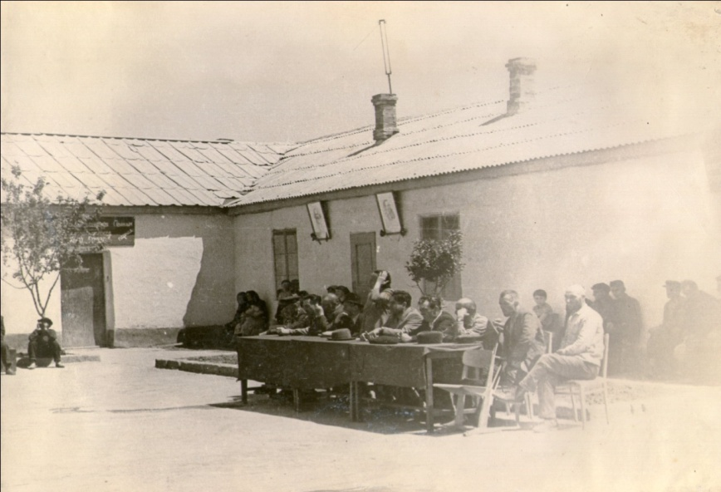

Фронтовик Алавутдин Абдурахманов все свое умение, силы и опыт вложил в строительство города Кизилюрта вместе с фронтовиком Алиевым Агавом, который тогда по его предложению работал председателем горисполкома. Жилье, объекты социального культурного быта, электрификация, водоснабжение, улучшение экономики города были в центре внимания городского комитета партии. В эти годы в Кизилюрте начали строительство Завода фосфорных солей. Он неоднократно избирался депутатом Верховного Совета ДАССР. А сегодня старшее поколение города Кизилюрта и Кизилюртовского района, его соратники с глубокой благодарностью произносят его имя. В честь нашего односельчанина его именем названа одна из улиц города Кизилюрт.
Фронтовые раны, многолетняя работа на износ не могли не сказаться на его здоровье. Абдурахманов Алавутдин скончался 1 сентября 1981 года и похоронен в Махачкале.
Память о нашем мужественном односельчанине навсегда осталась в памяти народа. Мы – краеведы – считаем, что настоящее поколение чиркейцев обязано увековечить память о нем для того, чтобы будущие защитники знали, как Алавутдин Абдурахманов, выпускник Ленинградского военно-пехотного училища родом из древнего аула Чиркей пролил свою кровь, защищая славный город на Неве от немецких фашистов. Память о нем – это самое малое, что мы можем сделать сегодня для тех, кто жизни своей не жалел ради нас. Пусть одна из улиц нашего села будет названа в честь славного защитника блокадного Ленинграда Абдурахманова Алавутдина Абдурахмановича – с таким предложением мы обратились к главе администрации нашего села Магомирзаеву Г.А.
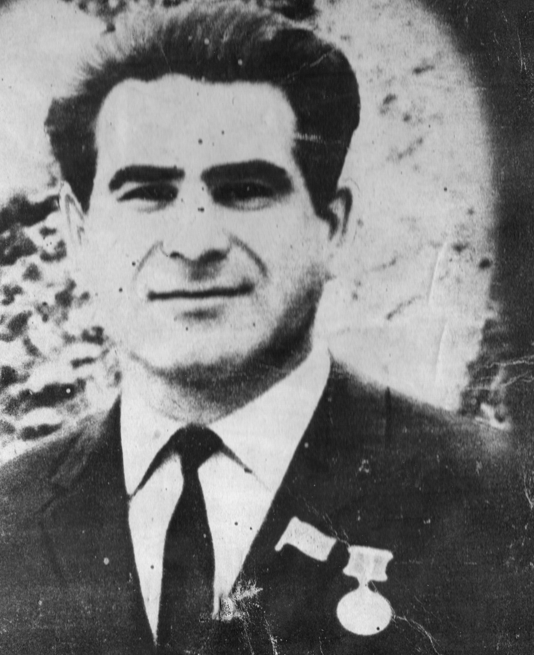
Мы, будущее поколение Чиркея, обязаны помнить тех, кто рисковал собственной жизнью ради нас и нашего Отечества. Память – это самое малое, что мы можем вложить в изучение легендарной истории Дагестана. Если бы каждый понимал и чувствовал цену ее легендарности, то в Дагестане не проливалась бы кровь невинных жертв. Это меня беспокоит в настоящее время. Не зря великий поэт Дагестана Р.Гамзатов в «Конституции горца» напоминает нам: «…Не следует забывать прошлого. Старших надо почитать, при их появлении вставать и поклониться, посещать могилы отцов и матерей, отдавать должное героям прошлого Дагестана. Чтобы увековечить память тех, кто боролся за спасение нашей Родины, мы ежегодно организуем праздник журавлей. Я вас всех зову принять участие в этом празднике»…
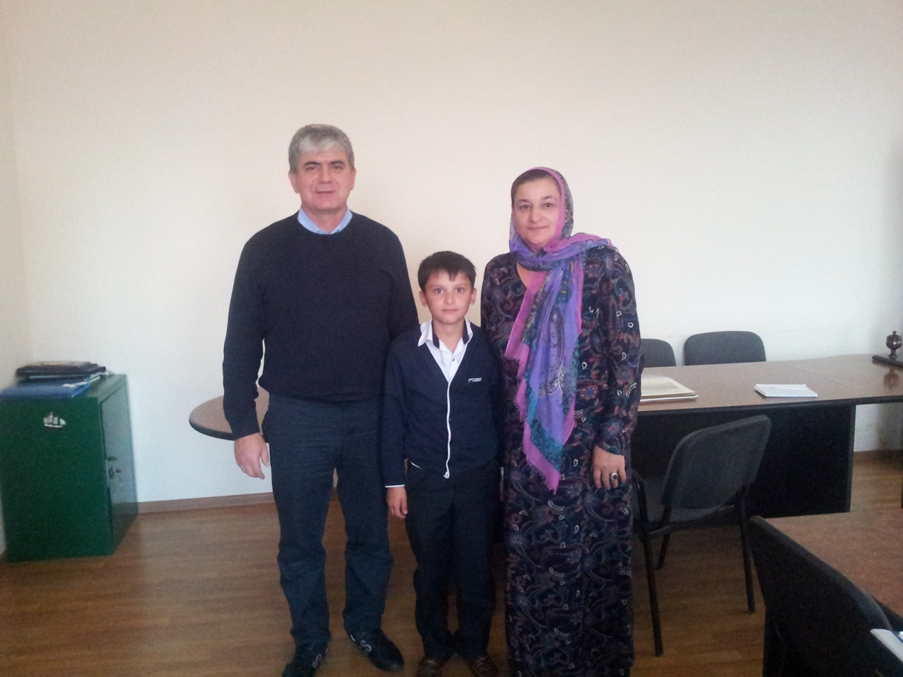
Изучая путь боевой и трудовой славы нашего мужественного односельчанина, мы вместе с научным руководителем встретились с сыном Алавутдина - Магомедом Алавдиновичем, который руководит Ассоциацией фермерских хозяйств и сельских кооперативов Дагестана. Он искренне поделился с нами своими воспоминаниями о покойном отце, рассказал нам о некоторых эпизодах из его героического прошлого, которые напомнили нам об ужасах Великой Отечественной. Мы почувствовали, как трудно даже вспоминать об этом. Особенно запомнился эпизод, когда Алавутдин вместе с однополчанами обедал после трехдневного боя: после боя они вспомнили, что не ели 3 дня. А боевой товарищ Алавутдина не успел даже поесть – с ложкой в руке его пристрелил немецкий снайпер. «Самое тяжелое для отца, - рассказывал Магомед Алавутдинович,- что не успели даже похоронить своего друга: после обеда бой продолжался». Боевой путь Абдурахмана Алавутдиновича закончился в Кёнигсберге, где после капитуляции Германии наш односельчанин был назначен комендантом в пригороде под названием Спутник. Его любили за ответственное отношение ко всему, за уважение к своим подчинённым, за то, что себя никогда не жалел. Вся жизнь Алавутдина Абдурахманова – это подвиг, достойный внимания и уважения. Это человек – скала, благодаря которой наши горы становятся прекраснее и крепче. А мы – потомки – будем гордиться ими.
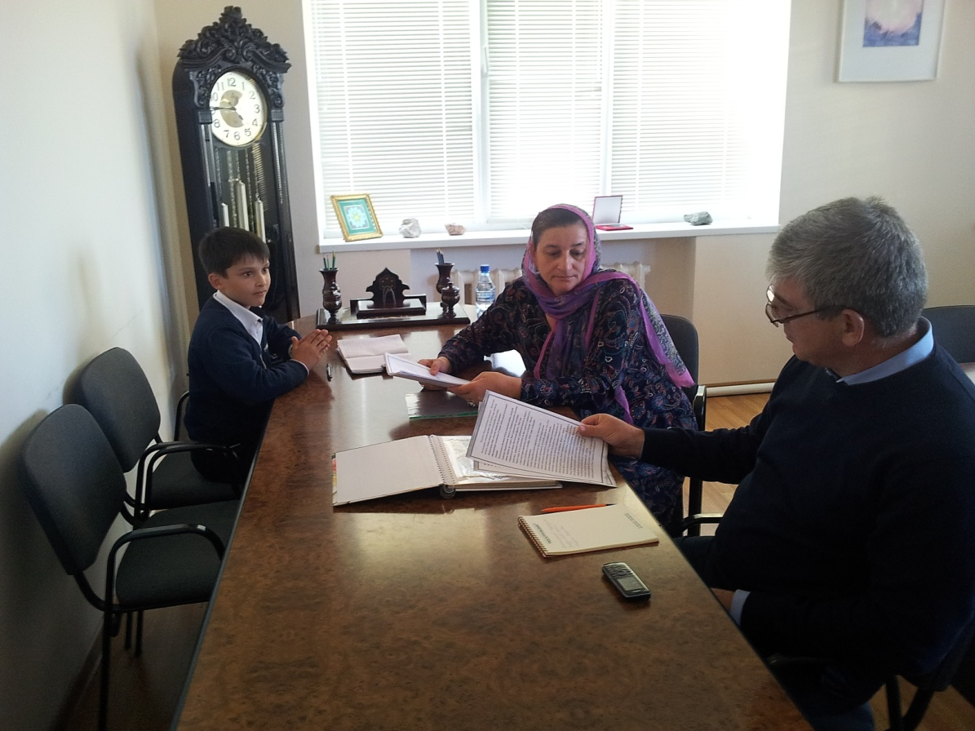
Глава 2
Никто не забыт, ничто не забыто.
Пусть никогда не забудутся имена защитников Отечества. «Ват1ан ц1унаразул ц1ар к1оченаро» - так гласит аварская пословица. Память о любимых сыновьях, долгожданных мужьях и братьях увековечена в произведениях устного народного творчества Нового Чиркея.
Васас эбелалде
Рагъулаб фронталде курмул рит1арал Кинал г1олохъаби ракьалда лъеч1ел!? Кваназе хинк1 щвеч1еб гъасдеги руссун, Чан бесдаласулги т1инк1ич1еб маг1у!?
Воре мун г1одуге, чехьалъул эбел, Чанги тушманасул къот1араб бет1ер. Чвахун маг1у т1оге, т1улалъул яцал, Т1убанин дир мурад, Берлинги бахъун!
Эбелалъ васасде
Осетин т1аргъазде т1аде х1ур ккарай Чанги эбел йиго чвахун г1одилей. Исхъалидул рет1ел гъансинибги лъун, Чанги гьудул йиго гьалмагъ камурай.
Меседил г1ор щваги г1урус ракьалде, Арал г1олохъаби рохун рук1ине. Г1арцул т1егь баккаги х1ет1е ч1аралъуб, Х1ал щварай дур эбел чучун йик1ине.
Маргъалул черхалде чилайдул гурде Чанги дур эбелалъ иту кьабураб. Чакарул гьаналъе магьидул ракьа Бокьараб гурони квине гьабич1еб.
Радал мун вахъунеб занятиялда Зодул т1авусазул мухъал ратаги! Къаси мун вуссунеб казармаялда Курсалъул х1анч1аца бакънал рачаги!
Вуссанищ, эбелхвад, казармаялде, Наслу камуразде керен чучизе? Квананищ, эбелхвад, цебе лъураб жо, Рек1ей бокьаниги, бокьич1ониги?
Боржунеб ц1умийги ц1ар лъик1аб кьолин, Ц1умил куркьбалги гъун, къеркьей тушмангун!
В этих песнях чиркейцы сумели сохранить чувства и переживания матерей, жен и сестер. Нам очень дорого все, что связано с героическим прошлым наших защитников Отечества. В них мы чувствуем стремление матерей сохранить память о тех, кто хотел жить, но не выжил, кто ждал и любил нас – будущих сыновей и внуков, но не дождался, кто верил, что мы оправдаем их надежду и осуществим их мечту: стать достойными потомками нашего односельчанина Алавутдина Абдурахманова.
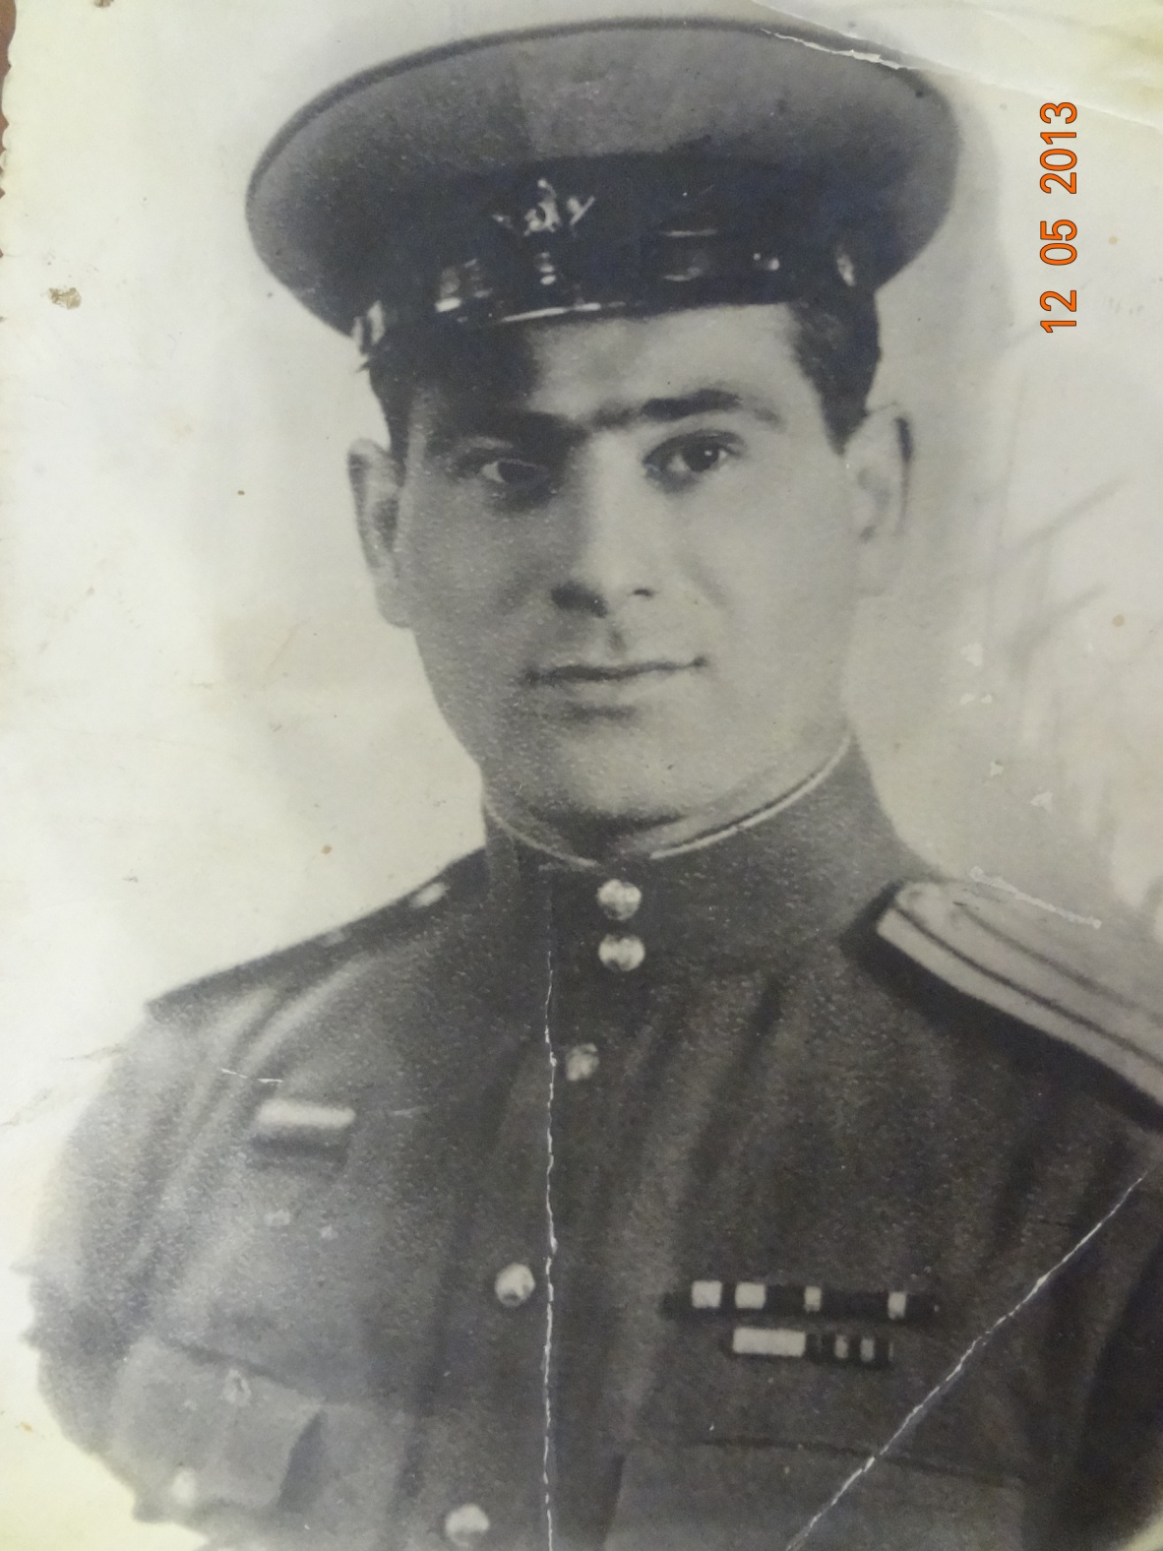
Заключение
На этом наше исследование не завершено. Мы ищем могилы наших дедов и прадедов, которые погибли в годы Великой Отечественной войны, защищая наше светлое будущее, которые без вести пропали, ищем места сражения наших односельчан. Нам интересно все, что связано с их героическим прошлым. Ежегодно 9 мая на торжественной линейке мы встречаемся с ветеранами-нашими односельчанами. В школе есть добрая традиция: проводить перекличку тех, кто защищал Отечество, кто хотел жить, но не выжил, кто ждал и любил нас – сыновей и внуков, но не дождался, кто верил, что мы оправдаем их надежду и осуществим их мечту: воспитать достойное поколение. Мы приняли эстафету памяти и хотим передать ее следующим поколениям: чтобы помнили.
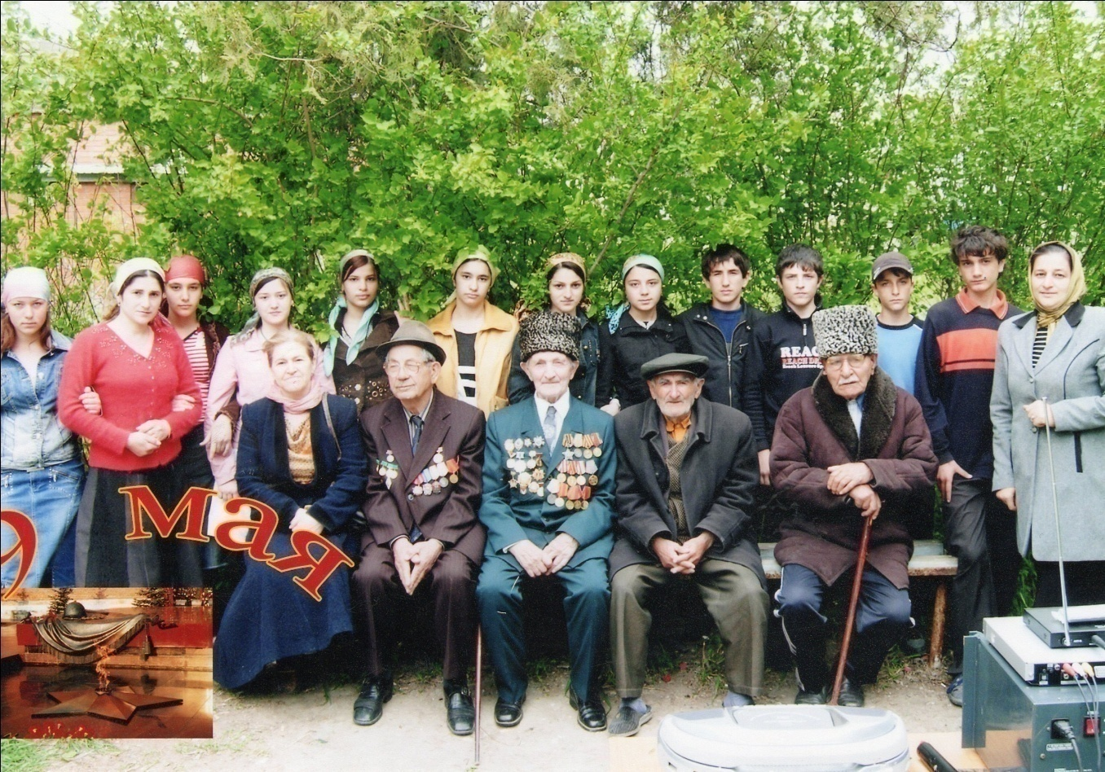

Перекличка чиркейцев, павших в годы Великой Отечественной войны.

1.Абакаров М.-1918-1941

2.Алиев И.-1912-1944

3.Алимирзаев Ю.-1910-1943

4.Алигаджиев Г.-1917-1943

5.Алигаджиев М.

6.Алиев М.

7.Ахмедов А.-1905-1943

8.Бараев Д.

9.Гасанов Ш.

10.Дадаев М.-1910-1943

11.Давудов Д.

12.Давудов А.

13.Далгатов А.

14.Дациев М.

15.Давудов Д.

16.Дадаев Н.

17.Ибрагимов К.

18.Исаев Г.

19.Исмаилов С.

20.Исмаилов А.

21.Исаев А.

22.Магомедалиев О.

23.Магомедов А.

24.Нуриков М.-1907-1943

25.Нуцалов К.

26.Омаров Б.-1913-1942

27.Омаров А.-1917-1942

28.Омаров М.-1902-1942

29.Саидов М.

30.Тембулатов М.

31.Джамалдинов А.

Литература
- «Чиркей – главное село Салатавии».Т.Ахмедзиявдинов. 2009, с. 313.
- «Конституция горцев». Р.Гамзатов. 2002, с. 395.
- Воспоминания сына А.Абдурахманова.
- Газета «Дагестанская правда», 2009 г
- Документы и фотографии из семейного архива Абдурахманова А.А.

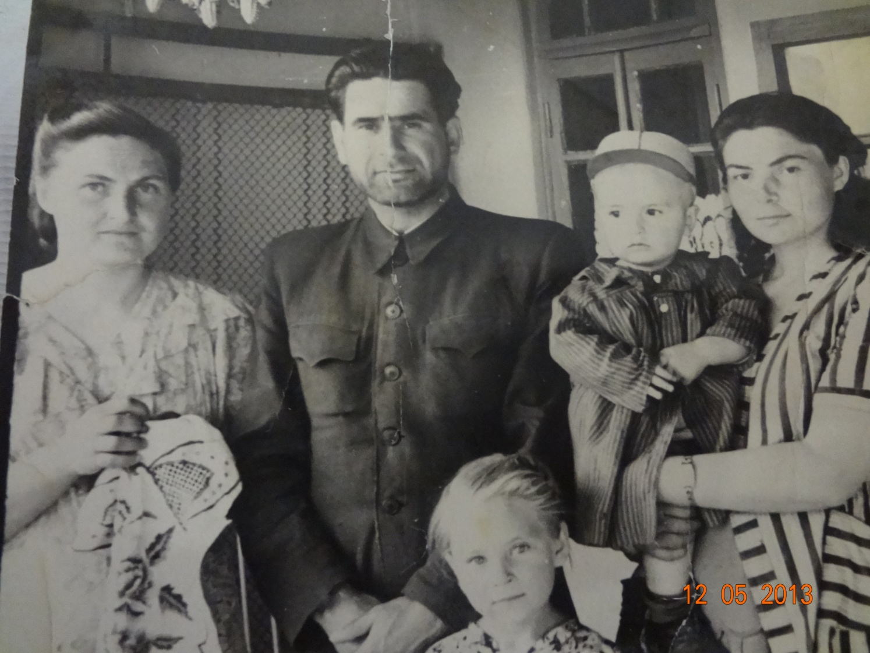

Аннотация
Воинская слава дагестанцев известна не только на Кавказе и в России, но и всему миру. Бесстрашие,храбрость в бою, презрение смерти не раз приводили воинов-горцев к победе над врагом, “Дагестанцы- народ не болтливый, не хвастуны, но воевать мастера,-‘’писал известный писатель П.Павленко.
Я хочу рассказать вам о кавалере 2-х орденов Красной звезды, 2-х орденов Отечественной войны 1-й и 2-й степени, ордена Александра Невского, ордена Трудового Красного знамени и Ветерана Дагестанской энергосистемы Абдурахманове Алавутдине Абдурахмановиче.
Героический путь боевой и трудовой славы ветерана Великой Отечественной войны, защитника блокадного Ленинграда – нашего односельчанина Алавутдина Абдурахманова - первая страница нашего проекта “Мы – наследники’’.Цель проекта – исследование боевого и трудового пути нашего ветерана Алавутдина , изучение архивного материала школьного краеведческого музея, фотоматериала из семейного архива Алавутдина Абдурахманова, произведений устного народного творчества о тех, кто защищал нашу Отчизну. Собрать весь этот краеведческий материал и сохранить его для следующих поколений – главная цель нашего проекта.
В городе Кизилюрт одна из самых красивых улиц названа именем А.Абдурахманова. Сегодня там мирно и безмятежно живут тысячи людей. И ради этого воевали и отстояли Родину миллионы воинов, подобных чиркейцу Алавутдину Абдурахманова. В 1938 году семнадцатилетним пареньком он стал курсантом Ленинградского суворовского училища, после окончания был зачислен в Ленинградское военно-пехотное училище имени С.М.Кирова. Через 4 дня после окончания училища 22 июня 1941 года сообщение, услышанное через репродукторы на Невском проспекте о нападении гитлеровской Германии, прервал его очередное увольнение в город.
8 сентября 1941 года немцы окружили Ленинград. Блокада продолжалась 900 дней и ночей. Молодой лейтенант Алавутдин Абдурахманов был назначен командиром минометного взвода. Боевое крещение принял на Северо-Западном фронте в бою на берегу Черной речки, около райцентра Сабск. Он был ранен в левую руку и голову, из-за контузии потерял слух. Но лечился Алавутдин недолго, вернулся в Ленинград на передовую.
Битва за Ленинград по своей суровости и жестокости стоит на одном из первых мест в истории мировых войн. И выдержать такое испытание могли только такие сыны, как Алавутдин Абдурахманов.
Взвод Алавутдина отличился в бою около села Илики под Ленинградом в ночь на 4 января 1942 года. После этого боя его наградили орденом Красной звезды. В боях за оборону Ленинграда Алавутдин второй раз стал кавалером ордена Красной звезды, а также награждан медалью и «За оборону Ленинграда».
Командир стрелкового батальона 328 стрелкового полка 48 стрелковой Ропшинской Краснознаменной дивизии имени М.Калинина подполковник А.Бохман и командующий 48 дивизии . И.Кожевников дали Алавутдину блестящую характеристику и считают его тактически грамотным и решительным командиром батальона.
С целью изучения семейных архивных документов и фотографий Алавутдина Абдурахманова мы встретились с его сыном Магомедом, который руководит Ассоциацией фермерских хозяйств и сельских кооперативов Дагестана. Он искренне поделился своими воспоминаниями о покойном отце, рассказал нам о некоторых эпизодах из его героического прошлого, которые напомнили нам об ужасах Великой Отечественной. Мы почувствовали, как трудно даже вспоминать об этом. В Махачкале на площади В.И.Ленина, в доме, в котором жил Алавутдин Абдурахманов установлена мемориальная доска.

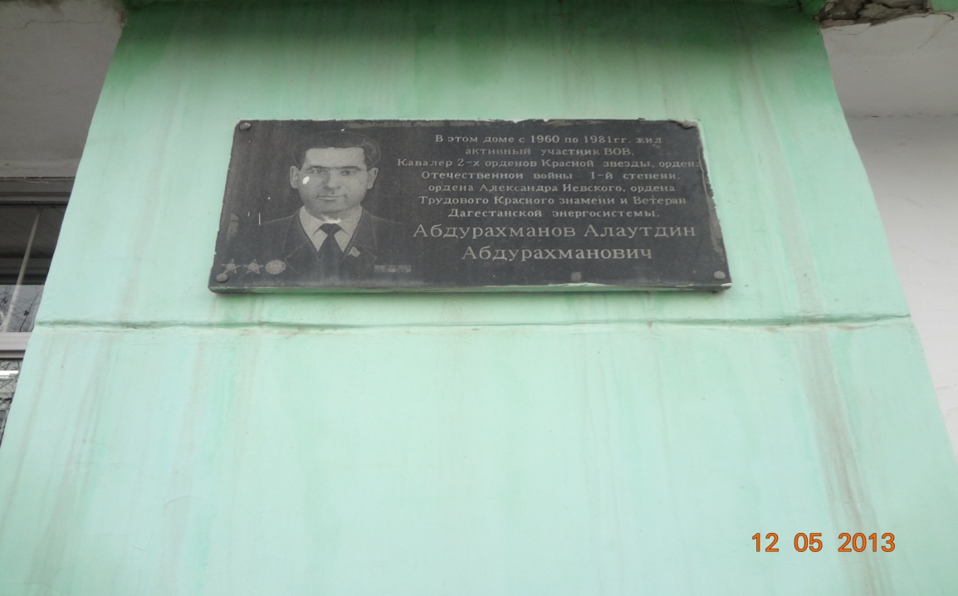
Мы хотим увековечить его память и в нашем селе – на малой Родине Алавутдина Абдурахмановича. Пусть одна из улиц Нового Чиркея носит имя нашего односельчанина. Мы приняли эстафету памяти и хотим передать ее следующему поколен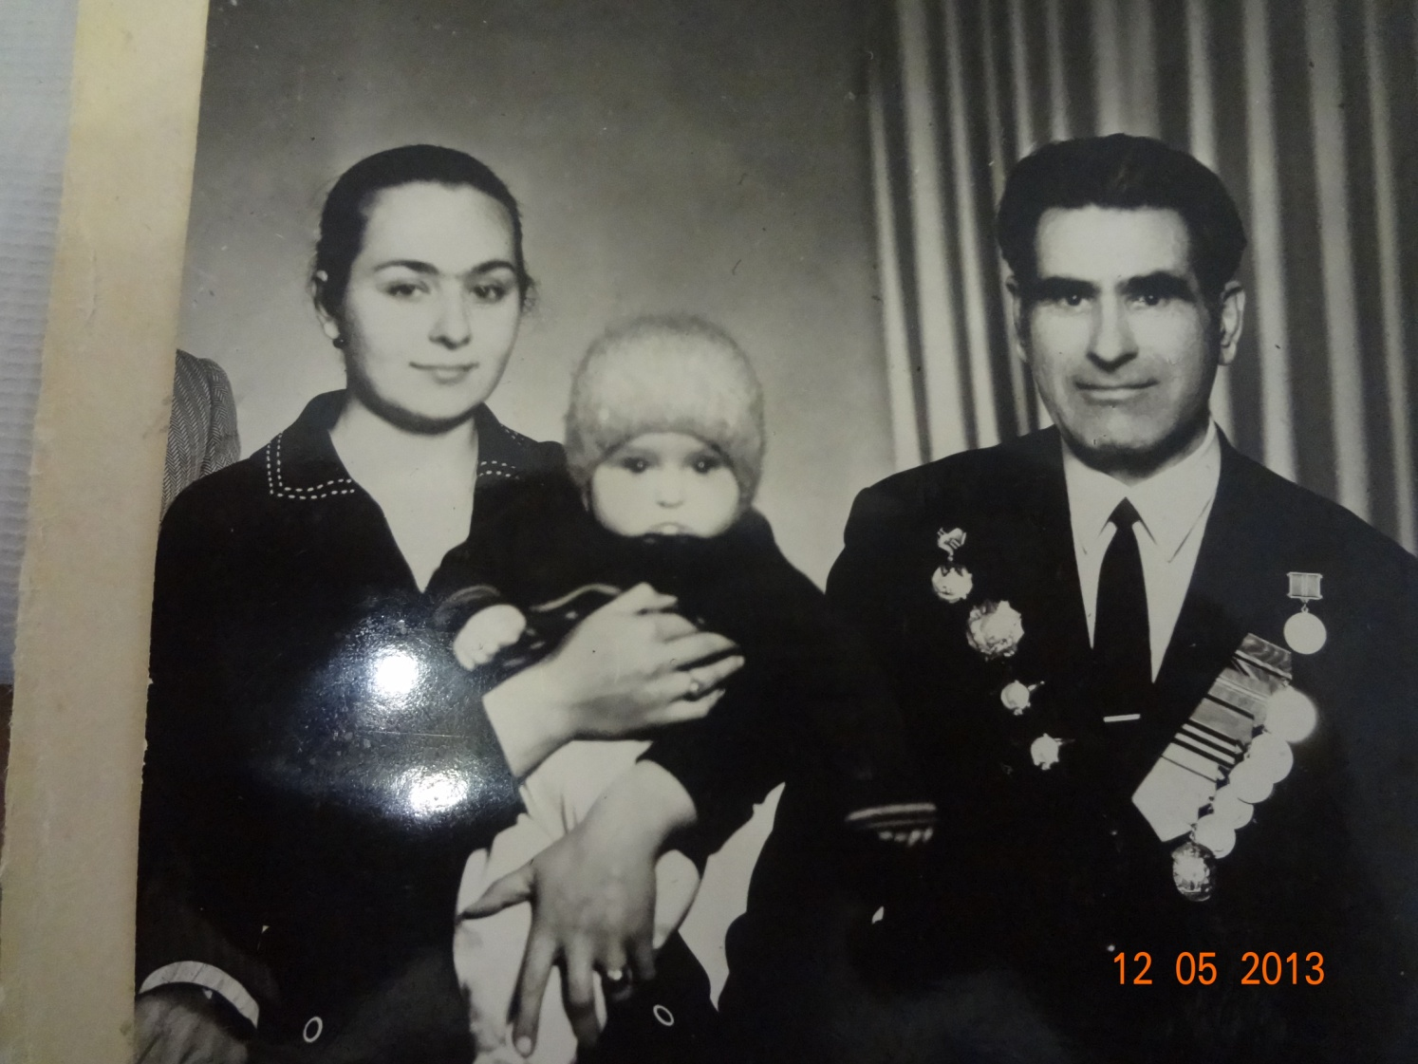

План:
1.Вступление
2.Глава 1 «Героический путь боевой и трудовой славы
А.Абдурахманова»
3.Глава 2 «Никто не забыт, ничто не забыто»
Заключение
Литература

